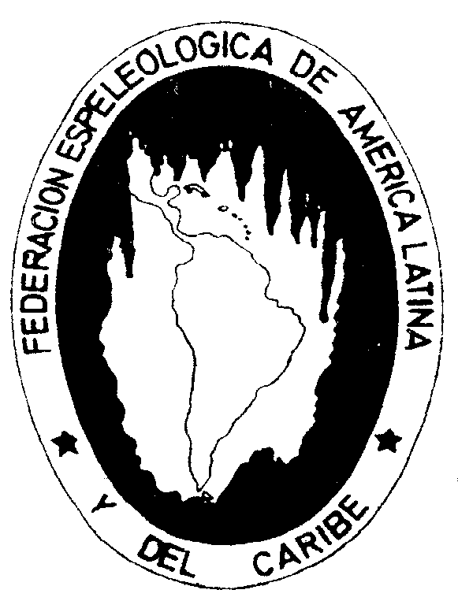BOLETÍN INFORMATIVO DE LA
COMISIÓN DE GEOSPELEOLOGÍA
(Federación Espeleológica de América Latina y el Caribe -FEALC-)
No. 22, Julio 2001

Coordinador: Dr. Franco Urbani
Sociedad Venezolana de Espeleología. Apartado 47.334, Caracas 1041A, Venezuela. Fax: (58)-212-272-0724, Correo-e: urbani@cantv.net

-------------------------------------------------------------------------------------------------------------------

RESUMEN DE ACTIVIDADES DE LA COMISIÓN DE GEOSPELEOLOGÍA DE LA FEALC (Federación Espeleológica de América Latina y el Caribe): 1997-2001

Por Franco Urbani. Coordinador

Sociedad Venezolana de Espeleología. Apartado 47.334. Caracas 1041A. Venezuela. Telefax: (58)-212-272.0724. Correo-e: urbani@cantv.net

Con motivo de la celebración de un nuevo Congreso y Asamblea General de la FEALC presentamos a un breve resumen de las actividades desarrolladas, pero primeramente nos permitimos transcribir la presentación del Boletín Informativo No. 1 de abril 1997, que expone los objetivos y metas propuestas para la Comisión:

“Durante el III Congreso Espeleológico de América Latina y el Caribe -FEALC-, efectuado del 2 al 8 de febrero de 1997 en la ciudad de Malargüe, Provincia de Mendoza, República Argentina, se crearon diversas comisiones de trabajo según las diversas disciplinas de la espeleología, una de ellas es la de Geoespeleología coordinada por el suscrito. Igualmente se acordó que los coordinadores empezaran con el establecimiento de metas concretas para ir desarrollando, así como ir reuniendo un grupo de interesados de los diversos países para aumentar la actividad científica en esta rama de la espeleología....
Para iniciar las actividades de la Comisión nos proponemos lo siguiente:
- Escribir a todas las organizaciones espeleológicas y afines de América Latina y el Caribe y espeleólogos en general, solicitando nos informen nombres y direcciones de otras personas e instituciones posiblemente interesadas en el tema de la geoespeleología.
- Publicar este Boletín Informativo dos veces al año, aproximadamente en abril y octubre, donde publicaremos novedades de esta disciplina, bibliografía, notas varias, actualización del directorio de personal interesado en el tema.
- Ir preparando un inventario de los minerales de cuevas en los países de América Latina y el Caribe.
- El suscrito esta a la disposición de todos los interesados, para analizar gratuitamente muestras de minerales de cavidades naturales o artificiales por difracción de rayos X u otros métodos si fuese necesario (microscopía electrónica de barrido, composición química, etc.).”

Actividades
- Directorio de interesados: Se repartieron por correo planillas para que los interesados se incorporasen a las actividades de la Comisión. Con ello se recopiló un directorio con personas de casi toda la región, si bien muchas de ellas eran los mismos delegados ante la FEALC, no especialmente interesados en el tema.
- Publicación de un Boletín Informativo: En 1997 y parte de 1998 los boletines se imprimieron y se distribuyeron por correo gracias a la colaboración de la Universidad Central de Venezuela y de la SVE, pero al incrementarse el uso de correo electrónico y por los altos costos de envío, a partir de fines de 1988 sólo se distribuyó por la vía electrónica y en forma muy colaboradora algunos colegas de Puerto Rico, México y Venezuela lo incluyeron en paginas web. Dado el poco material procedente de otros países, más del 90% del material procede de Venezuela. Se han distribuido un total de 21 números del Boletín.
- Inventario de minerales de los diversos países: Debido a la inexistencia de contactos con verdadero interés en mineralogía, sólo se publicó el listado de minerales de Venezuela.
- Análisis gratuito de muestras: Aparte de las muestras propias del suscrito y demás colegas de la SVE, sólo recibimos muestras de Carlos Benedetto (Argentina) y José Ayrton Labegalini (Brasil), las cuales fueron identificadas y los resultados enviados a los solicitantes.
A continuación se presenta el índice del Boletín.

------------------------------------------------------

ÍNDICE DEL BOLETÍN INFORMATIVO DE LA COMISIÓN DE GEOSPELEOLOGÍA DE LA FEALC

No. 1. Abril 1997. Presentación, agradecimiento (1). Directorio (2). Minerales de cuevas venezolanas, un breve resumen ( 3-8).
No. 2. Julio 1997. Bibliografía mineralógica del libro de Carol Hill y Paolo Forti.
No. 3. Diciembre 1997. Geoespeleología en Cavidades Artificiales venezolanas. Rafael Carreño (1-8).
No. 4. Abril 1998. Annotated speleological bibliography published in 1997 by the SVE. F. Urbani (1-8).
No. 5, Agosto 1998. Índice de las Memorias del III CEALC, Malargüe, Argentina, Febrero 1997 (1-2). Apuntes mineralógicos sobre algunas cuevas del Departamento de Malargüe, Menzoza, Argentina. F. Urbani y Carlos Benedetto (2-5). Notas diversas (6).
No. 6, Diciembre 1998. Resúmenes de trabajos de contenido geoespeleológico presentados en las “Jornadas de Investigación Científica, Facultad de ingeniería, 1998”, Universidad Central de Venezuela, Caracas. 16 al 20 de Noviembre de 1998. (1-12). Notas diversas (12).
No. 7, Enero 1999. Minerales secundarios de las cuevas del Indio y Alfredo Jahn, estado Miranda, Venezuela. Paolo Forti, F. Urbani & Antonio Rossi (1-6). Notas diversas (6).
No. 8, Mayo 1999. Edades de radiocarbono en las cuevas del Indio y Ricardo Zuloaga, sureste de Caracas, Venezuela. F. Urbani (1-8). Notas diversas ( 9).
No. 9, Junio 1999. Índice general del Boletín de la Sociedad Venezolana de Espeleología, Nos. 1 al 32, 1967-1999. Khalil Ghneim (1-14). Notas diversas (14).
No. 10, Julio 1999. Annotated speleological bibliography published in 1998 by the Sociedad Venezolana de Espeleología. F. Urbani (1-7). Notas diversas (7).
No. 11, Agosto 1999. Análisis por espectroscopia Mössbauer de minerales ricos en hierro de algunas cavidades naturales y artificiales de Venezuela. Lisetta D’Onofrio, E. Jaimes, F. González-Jiménez & F. Urbani (1-4). In Memoriam: Antonio Núñez Jiménez. Paolo Forti (4-5). Visita a Venezuela del espeleólogo José Ayrton Labegalini (6). La Ruta Quetzal-Argentaria y la visita a Venezuela del Dr. Adolfo Eraso R. (6). Paleokarst en calizas cretácicas en el subsuelo del Campo La Paz, estado Zulia, Venezuela. E. Bueno (6-7). Contenido de El Guácharo (boletín de divulgación espeleológica). SVE, 1998. (7-8). Notas diversas (8).
No. 12, Septiembre 1999. Hydroxilapatito en la Sima del Jubo, Provincia de Holguín, Cuba. F. Urbani (1-2). Composición fisicoquímica de las aguas kársticas de la zona de Birongo -Capaya, estado Miranda, Venezuela. F. Urbani (2-5). Notas diversas (5).
No. 13, Octubre 1999. Los depósitos químicos de la Sima Aonda Superior y de otras cavidades del Auyán-tepui, Venezuela. Paolo Forti (1-4). Las pisolitas negras de la Cueva del Santuario, Santa Ana, estado Trujillo, Venezuela. A. Buzio & Paolo Forti (4-6). Notas diversas (6).
No. 14, Noviembre 1999. Some examples of karst development in Cuba. M. A. Iturralde-Vinent & M. R. Gutiérrez-Domech (1-4). Primeras mediciones de la concentración de radón en cuevas Venezolanas. L. Sajo-Bohus, E. D. Greaves, J. Palfaldi, G. Merlo & F. Urbani (4-6). Notas diversas 6
No. 15, Diciembre 1999. Listado de artículos de interés geoespeleológico publicados en la revista Argentina de espeleología Salamanca. G. Redonte & W. Calzato (1-3). Reunión del Comité Internacional de la UIE en Brasilia. I. Rubesa (3). Notas diversas (4).
No. 16, enero 2000. Ponencias geoespeleológicas presentadas en las V Jornadas Venezolanas de Espeleología, 11-12 Noviembre 1999. Parte 1/4.
No. 17, febrero 2000. Ponencias geoespeleológicas presentadas en las V Jornadas Venezolanas de Espeleología, 11-12 Noviembre 1999. Parte 2/4.
No. 18, marzo 2000. Ponencias geoespeleológicas presentadas en las V Jornadas Venezolanas de Espeleología, 11-12 Noviembre 1999. Parte 3/4.
No. 19, abril 2000. Ponencias geoespeleológicas presentadas en las V Jornadas Venezolanas de Espeleología, 11-12 Noviembre 1999. Parte 4/4.
No. 20, febrero 2001. Ponencias geoespeleológicas presentadas en las jornadas de investigación de la facultad de ingeniería, Universidad Central de Venezuela. Noviembre 2000.
No. 21, Junio 2001. Ponencia geoespeleológica presentada en el I Congreso Venezolano de Estudiantes de geociencias, Mérida, Venezuela, Junio 2001.
no. 22, julio 2001. Resumen de actividades de la comisión de geospeleología de la FEALC (federación espeleológica de América latina y el caribe): 1997-2001. F Urbani.

